SUMÁRIO
1 OBJETIVO 1
2 ABRANGÊNCIA 1
3 DOCUMENTOS RELACIONADOS 1
4 DEFINIÇÕES 1
5 PROCESSO 2
6 REVISÃO 9

1 OBJETIVO
Definir procedimento para sistematizar a atividade de incorporar bens móveis adquiridos através de compra com o registro no sistema patrimonial no AtendeNet.

2 Abrangência
O Procedimento deve ser seguido por todos os servidores habilitados para esse fim.

3 DOCUMENTOS RELACIONADOS
Documentos comprobatórios da informação prestada (ordem de compra, empenho e Nota Fiscal).

4 DEFINIÇÕES
Essa atividade tem a finalidade de estabelecer os fluxos para incorporar bens móveis ao patrimônio municipal por meio do registro no sistema AtendeNet, o qual terá a finalidade de manter o controle efetivo de todos os bens móveis de propriedade do Município.

5 Processo

5.1 Descrição das atividades

- O bem móvel será adquirido através de compra, utilizando processo licitatório, e procedimentos contábeis relacionados. Quando o bem for entregue, juntamente com a nota fiscal correspondente, deverá ser procedido a incorporação ao patrimônio municipal.

5.2 Recebimento do bem

- Após o processo devido para a aquisição do bem a empresa emitirá a nota fiscal e a entrega do bem adquirido. O mesmo pode ser entregue na Secretaria adquirente ou no setor de patrimônio.
- Se entregue na Secretaria adquirente, após a conferência dos detalhes do produto e a comprovação de que o mesmo está de acordo com a solicitação, a mesma enviará somente a nota fiscal, contendo carimbo e assinatura do Fiscal do Contrato no verso da NF declarando a conformidade do produto, para que se proceda o registro patrimonial no sistema AtendeNet;
- Se entregue no setor de Patrimônio, deverá ser identificado o fiscal do contrato para que realize a conferência da conformidade, e proceda carimbo e assinatura do Fiscal do Contrato no verso da NF declarando a conformidade do produto.
- No caso do fiscal não anexar o empenho para a incorporação, acessar o sistema AtendeNet para emissão do empenho.
- Acessar o Portal do cidadão com o login e senha e clicar em Atende.Net
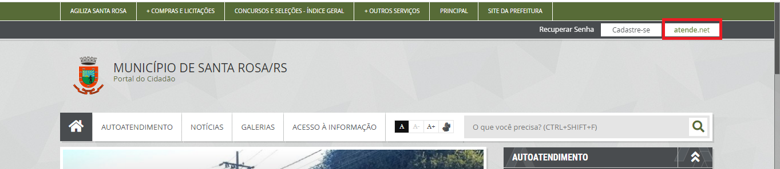

d) Clicar na aba Suprimentos, após na opção Almoxarifado;
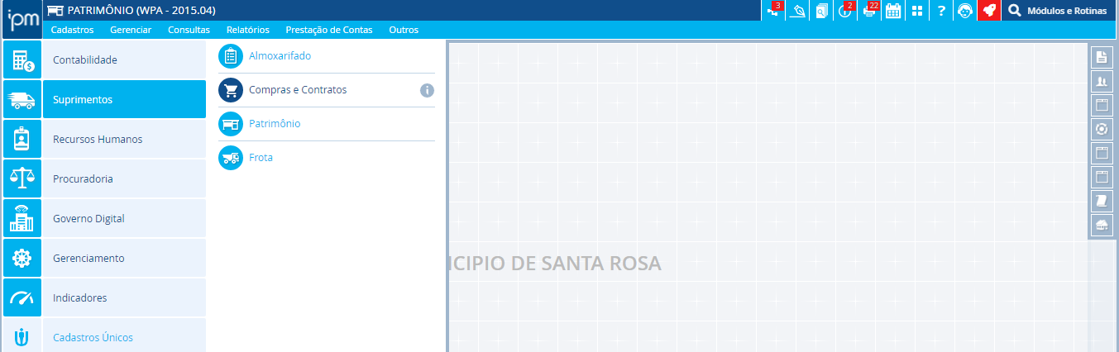

e) Clicar em Consultas, escolher a opção Ordens de Compra;
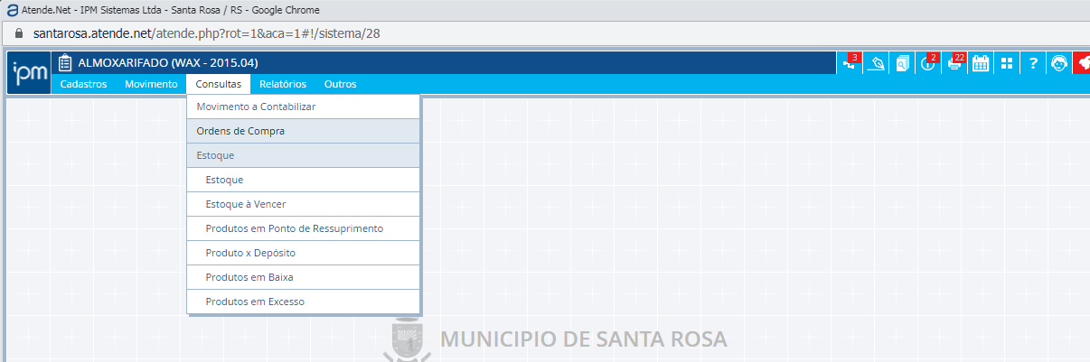

f) Escolha o filtro número, e clicar em consultar;
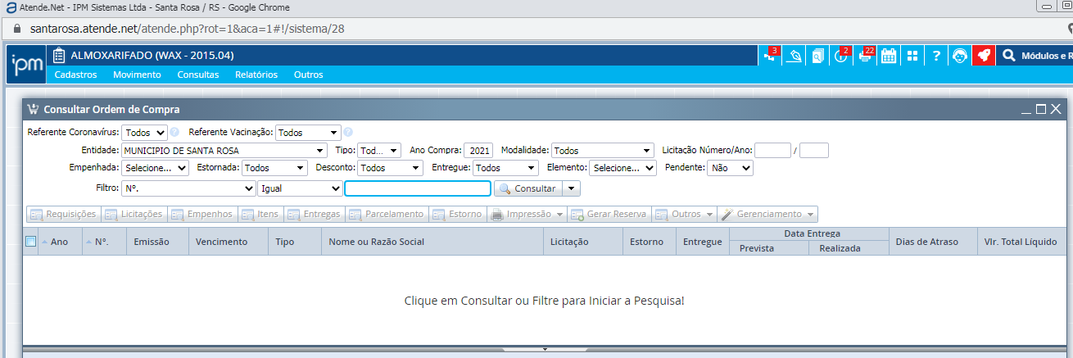

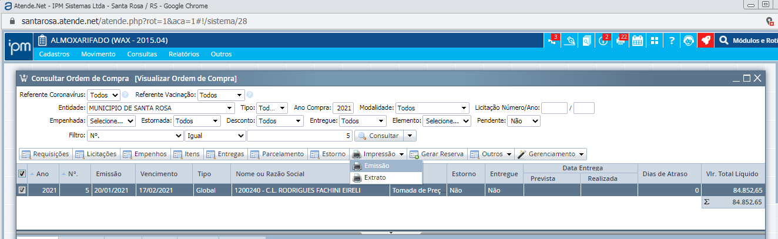
g) Irá aparecer a ordem de compra, clicar sobre a ordem e solicitar a impressão da ordem de compra que conterá as informações necessárias para proceder a incorporação;

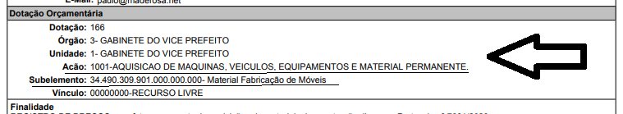
OBS 1: deverá ser observado que o campo AÇÃO e SUBELEMENTO deve estar cadastrado nas opções de aquisição de material permanene (subelemento iniciando com 3449030….

OBS 2: O número do empenho aparece no canto superior direito da ordem de compra;
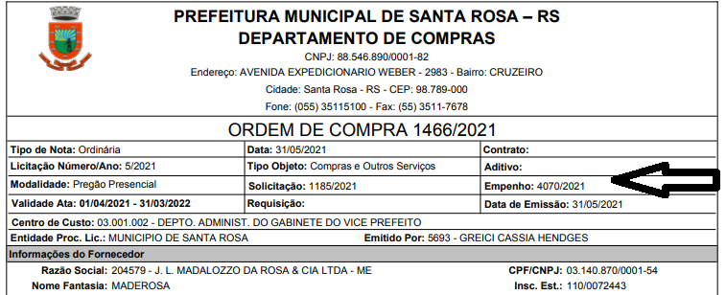

h) Já com o empenho em mãos, acessar o Atende.Net/Suprimentos/Patrimônio;
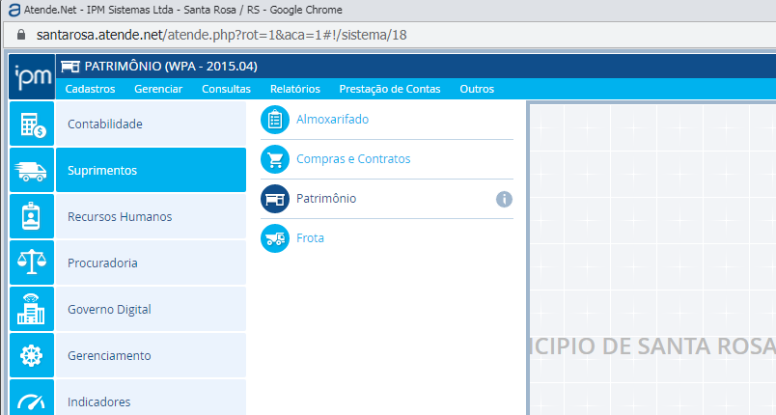

i) Após acesse gerenciar/bens/incluir;
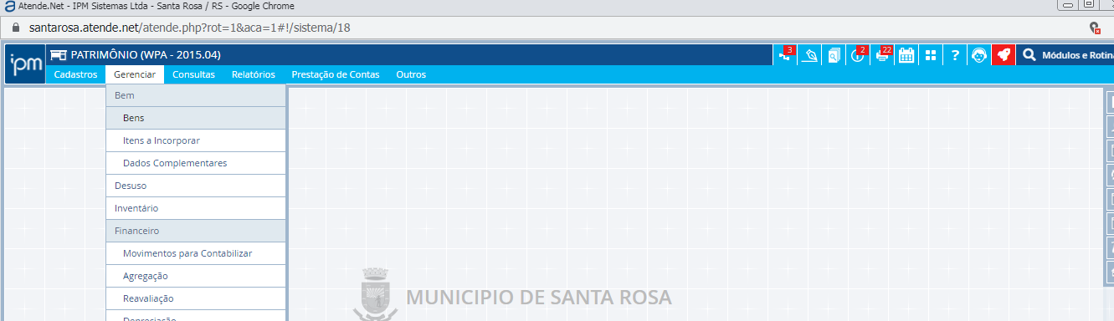

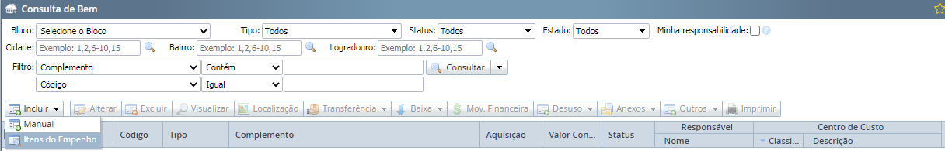
j) Após aberta aba gerenciar bens, escolha a opção incluir, optando pela opção itens do empenho;

k) Na sequência, abrirá a tela Consulta Itens do empenho, escolher o filtro nº do empenho, digitar o número do empenho obtido na impressão da ordem de compra, após clicar em consultar, aparecerá o empenho na listagem, selecionar o empenho e então clicar em incluir bem;
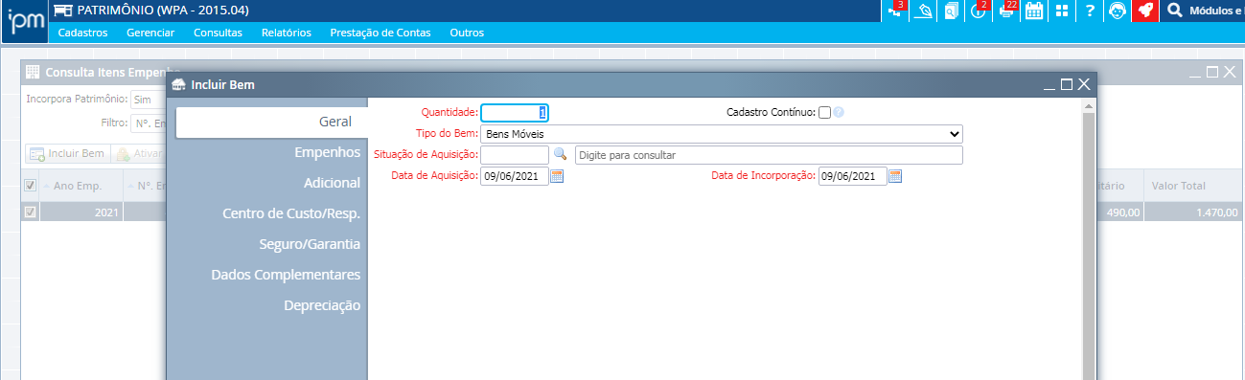

l). Digitar os dados da inclusão;
1 – Geral – Verificar a quantidade do empenho, vai cadastrar todos os itens no mesmo local (centro de custos).
- Caso tenha que cadastrar itens da mesma NF em locais diferentes tem que marcar “Contínuo” (essa opção vai possibilitar que todos os dados sejam mantidos e apenas a quantidade, a localização e centro de custo sejam alterados).
- Bens Móveis
- Situação de Aquisição (Consultar conforme o Empenho no item Vínculo)
- Data de aquisição: colocar a data da NF
- Data da Incorporação: deixar a data do dia atual
- “Próximo”

2 - Empenho (todos os dados já estarão preenchidos conf. empenho) - “Próximo”
3 – Adicional - Produto: já vem preenchido conf. Empenho
Complemento: Também vem preenchido, porém, pode e deve ser alimentado com todas as informações inerentes ao produto, para facilitar a localização na hora da pesquisa, fazendo uso da padronização formulada pelo setor de Patrimônio. - “Próximo”

4 - Centro de Custo/Resp.
Centro de Custo, Localização e Responsável (Deve ser preenchido conforme informação)
Responsáveis Adicionais (está sendo deixado em branco) - “Próximo”
5 - Seguro/Garantia
Deixar em Branco - “Próximo”

6 - Dados Complementares
Preencher: Marca
NF - Data Emissão da NF
Obs.: Quanto mais dados preenchidos, mais facilita a localização do bem em caso de pesquisa. - “Próximo”

7 - Depreciação
- Depreciar Automaticamente
- Data atual
- Confirmar (vai gerar o número patrimonial do bem)

m) Emissão de etiquetas
Conforme procedimento PPA 006 – Procedimento para imprimir etiquetas.
n) Incluir anexos
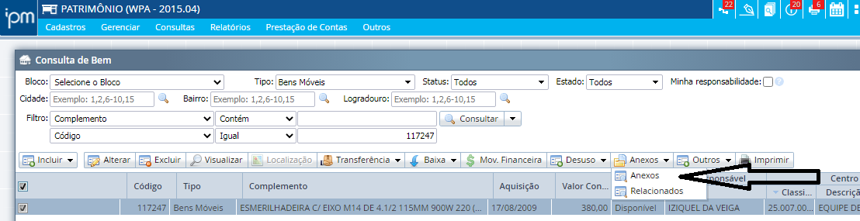
- Com o bem incorporado, selecionar o bem, na consulta do bem, e escolher a opção anexos na barra de tarefas do sistema;

- Digitalizar na impressora o documento que se pretende anexar;
- Incluir o documento, pela opção UPLOAD DE ARQUIVO;
- Procurar no computador o arquivo para upload;

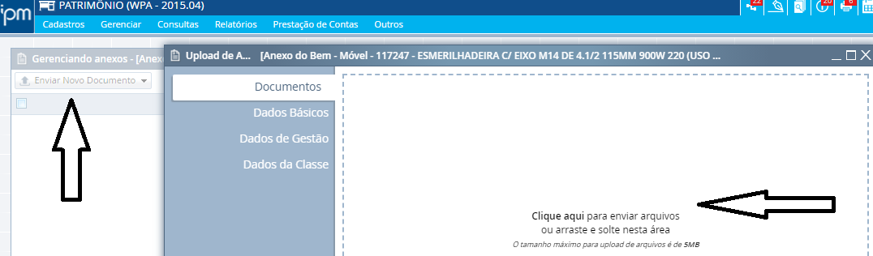

- Após achar o documento, usar “próximo”, “próximo”, e após “confirmar”;
- Pode-se incluir vários documento;
- O arquivo deve ser preferencialmente em .pdf;

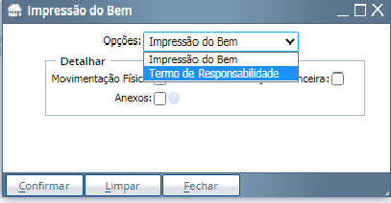
o) Termos de responsabilidade

- Ainda com o bem selecionado, na mesma barra, usar o ícone, “imprimir”;
- Escolhe a impresso, e clica em confirma;- Após a impressão, o Termo de Responsabilidade deverá ser entregue a pessoa responsável pelo setor onde o bem foi cadastrado, para que proceda a assinatura e confirmação de que o bem móvel se encontra naquele setor;
- Após a devolução ao Patrimônio do termo assinado, o Setor de Patrimônio, escaneia o documento e o anexa ao bem móvel no sistema Atende.Net, conforme descrito no item “m”;
- O Termo de Responsabilidade, deve ser devolvido ao setor de Patrimônio que o arquivará, em arquivo próprio, catalogado por ano;

5.3. Responsabilidades

5.3.1. Do servidor do Patrimônio
- Receber a Nota Fiscal, com ou sem o bem, buscar a ordem de compra no sistema AtendeNet e proceder a inclusão do bem no sistema patrimonial.
- Manter atualizado o cadastro e trocar o centro de custos sempre que for solicitado.
- Imprimir etiquetas e termo de Responsabilidade;
- Arquivar os documentos necessários;
- Verificar se o responsável pelo bem procedeu a colagem da etiqueta no bem móvel;

5.3.2. Do Responsável pelo Bem Móvel
- Receber o bem já registrado no sistema patrimonial;
- Se necessário colar a etiqueta no bem móvel;
- Verificar as condições do bem móvel e assinar o Termo de Responsabilidade;
- Estar ciente de sua responsabilidade quanto a guarda e zelo pelo patrimônio público municipal sob sua tutela;

6 REVISÃO
Revisão | Item | Data

